ΦΥΛΛΟ ΟΔΗΓΙΩΝ ΧΡΗΣΗΣ: ΠΛΗΡΟΦΟΡΙΕΣ ΓΙΑ ΤΟΝ ΧΡΗΣΤΗ

VIZITRAV 40 μικρογραμμάρια/mL οφθαλμικές σταγόνες, διάλυμα
Τραβοπρόστη

Διαβάστε προσεκτικά ολόκληρο το φύλλο οδηγιών χρήσης προτού αρχίσετε να χρησιμοποιείτε αυτό το φάρμακο διότι περιλαμβάνει σημαντικές πληροφορίες για σας.
- Φυλάξτε αυτό το φύλλο οδηγιών χρήσης. Ίσως χρειαστεί να το διαβάσετε ξανά.
- Εάν έχετε περαιτέρω απορίες, ρωτήστε το γιατρό ή το φαρμακοποιό σας.
- Η συνταγή για αυτό το φάρμακο χορηγήθηκε αποκλειστικά για σας. Δεν πρέπει να δώσετε το φάρμακο σε άλλους. Μπορεί να τους προκαλέσει βλάβη, ακόμα και όταν τα σημεία της ασθένειάς τους είναι ίδια με τα δικά σας.
- Εάν παρατηρήσετε κάποια ανεπιθύμητη ενέργεια, ενημερώστε τον γιατρό ή τον φαρμακοποιό σας. Αυτό ισχύει και για κάθε πιθανή ανεπιθύμητη ενέργεια που δεν αναφέρεται στο παρόν φύλλο οδηγιών χρήσης. Βλέπε παράγραφο 4.

Τι περιέχει το παρόν φύλλο οδηγιών:

- Τι είναι το VIZITRAV και ποια είναι η χρήση του
- Τι πρέπει να γνωρίζετε προτού χρησιμοποιήσετε το VIZITRAV
- Πώς να χρησιμοποιήσετε το VIZITRAV
- Πιθανές ανεπιθύμητες ενέργειες
- Πώς να φυλάσσεται το VIZITRAV
- Περιεχόμενο της συσκευασίας και λοιπές πληροφορίες

Τι είναι το VIZITRAV και ποια είναι η χρήση του

Το VIZITRAV χρησιμοποιείται για τη μείωση της υψηλής πίεσης των ματιών σε ενήλικες, εφήβους και παιδιά μεγαλύτερα των 2 μηνών. Η πίεση αυτή μπορεί να οδηγήσει σε μία ασθένεια που ονομάζεται γλαύκωμα.

Τα μάτια σας περιέχουν ένα διαυγές, υδαρές υγρό το οποίο τροφοδοτεί το εσωτερικό του ματιού. Το υγρό απομακρύνεται συνεχώς από το μάτι, ενώ πάντα παράγεται περισσότερο υγρό. Αν το μάτι γεμίζει γρηγορότερα από ότι αδειάζει, η πίεση μέσα στο μάτι μεγαλώνει. Αν η πίεση αυξηθεί πολύ, μπορεί να βλάψει την όρασή σας.

Το VIZITRAV περιέχει τραβοπρόστη που ανήκει σε μία ομάδα φαρμάκων που ονομάζονται ανάλογα προσταγλανδίνης. Λειτουργεί αυξάνοντας τη ροή υγρού, μειώνοντας έτσι την πίεση του ματιού. Μπορεί να χρησιμοποιηθεί μόνο του ή μαζί με άλλες σταγόνες π.χ. βήτα-αναστολείς, οι οποίοι επίσης ελαττώνουν την πίεση των ματιών.

Το VIZTRAV οφθαλμικές σταγόνες διάλυμα, είναι ένα στείρο διάλυμα που δεν περιέχει συντηρητικά.

Τί πρέπει να γνωρίζετε πριν χρησιμοποιήσετε το VIZITRAV

Μη χρησιμοποιήσετε το VIZITRAV.
- σε περίπτωση αλλεργίας στην τραβοπρόστη ή σε οποιοδήποτε άλλο από τα συστατικά αυτού του φαρμάκου (αναφέρονται στην παράγραφο 6).

Ζητήστε τη συμβουλή του γιατρού σας αν αυτό ισχύει για σας.

Προειδοποιήσεις και προφυλάξεις
- Το VIZITRAV μπορεί να αυξήσει το μήκος, το πάχος το χρώμα και/ή τον αριθμό των βλεφαρίδων σας. Έχουν επίσης παρατηρηθεί αλλαγές στα βλέφαρα που περιλαμβάνουν ασυνήθιστη ανάπτυξη των τριχών ή στον ιστό γύρω από το μάτι.
- Το VIZITRAV μπορεί να αλλάξει το χρώμα της ίριδάς σας (το έγχρωμο τμήμα του ματιού σας). Αυτή η αλλαγή μπορεί να είναι μόνιμη. Μπορεί επίσης να συμβεί αλλαγή του χρώματος στο δέρμα γύρω από τα μάτια.
- Εάν έχετε κάνει εγχείρηση καταρράκτη, απευθυνθείτε στον γιατρό σας προτού χρησιμοποιήσετε το VIZITRAV.
- Εάν έχετε ή είχατε περιστατικό φλεγμονής του οφθαλμού (ιρίτιδα και ραγοειδίτιδα), απευθυνθείτε στον γιατρό σας προτού χρησιμοποιήσετε το VIZITRAV.
- Το VIZITRAV μπορεί σπάνια να προκαλέσει δύσπνοια ή αγκομαχητό ή ενίσχυση των συμπτωμάτων του άσθματος. Αν ανησυχείτε για τις αλλαγές στον τρόπο αναπνοής σας όταν χρησιμοποιείτε αυτό το φάρμακο ζητήστε τη συμβουλή του γιατρού σας το συντομότερο δυνατό.
- Το VIZITRAV μπορεί να απορροφηθεί από το δέρμα. Στην περίπτωση που το φαρμακευτικό προϊόν έρθει σε επαφή με το δέρμα τότε θα πρέπει να το ξεπλύνετε αμέσως. Αυτό είναι ιδιαίτερα σημαντικό σε γυναίκες που είναι έγκυες ή έχουν σκοπό να μείνουν έγκυες.
- Εάν φοράτε μαλακούς φακούς επαφής, μην χρησιμοποιήσετε τις σταγόνες, ενώ φοράτε τους φακούς σας. Μετά τη χρήση των σταγόνων, περιμένετε 15 λεπτά πριν τους ξαναφορέσετε.

Παιδιά και έφηβοι
Το VIZITRAV μπορεί να χρησιμοποιηθεί σε παιδιά από 2 μηνών έως μικρότερα των 18 ετών στην ίδια δοσολογία με αυτή των ενηλίκων. Η χρήση του VIZITRAV δεν συνιστάται σε παιδιά ηλικίας μικρότερα των 2 μηνών.

Άλλα φάρμακα και VIZITRAV
Ενημερώσετε τον γιατρό ή τον φαρμακοποιό σας εάν παίρνετε , έχετε πρόσφατα πάρει ή μπορεί να χρησιμοποιήσετε άλλα φάρμακα.

Κύηση, θηλασμός και γονιμότητα
Μη χρησιμοποιείτε το VIZITRAV αν είστε έγκυος.
Αν νομίζετε ότι μπορεί να είστε έγκυος μιλήστε αμέσως με τον γιατρό σας. Αν θα μπορούσατε να μείνετε έγκυος, πρέπει να χρησιμοποιείτε επαρκή αντισύλληψη ενώ χρησιμοποιείτε αυτό το φάρμακο.

Μη χρησιμοποιείτε το VIZITRAV εάν θηλάζετε.
Το φάρμακο αυτό μπορεί να περάσει στο γάλα σας.

Εάν είστε έγκυος ή θηλάζετε, νομίζετε ότι μπορεί να είστε έγκυος ή σχεδιάζετε να αποκτήσετε παιδί, ζητήστε τη συμβουλή του γιατρού σας προτού πάρετε οποιοδήποτε φάρμακο.

Οδήγηση και χειρισμός μηχανών
Μπορεί να αντιληφθείτε ότι η όρασή σας είναι θολή για λίγη ώρα αφότου χρησιμοποιήσετε το VIZITRAV. Μην οδηγείτε ή μη χρησιμοποιείτε μηχανές μέχρι να σας περάσει.

Το VIZITRAV περιέχει υδρογονωμένο κικέλαιο πολυοξυαιθυλενίου 40, και προπυλενογλυκόλη
Το φάρμακο αυτό περιέχει υδρογονωμένο κικέλαιο πολυοξυαιθυλενίου 40 που μπορεί να προκαλέσει δερματικές αντιδράσεις.
Το φάρμακο αυτό περιέχει προπυλενογλυκόλη που μπορεί να προκαλέσει ερεθισμό.

Πώς να χρησιμοποιήσετε το VIZITRAV

Πάντοτε να χρησιμοποιείτε το φάρμακο αυτό αυστηρά σύμφωνα με τις οδηγίες του γιατρού σας ή του γιατρού που παρακολουθεί το παιδί σας. Εάν έχετε αμφιβολίες, ρωτήστε τον γιατρό, τον γιατρό που παρακολουθεί το παιδί σας ή τον φαρμακοποιό σας.

Να χρησιμοποιείτε το VIZITRAV για ενστάλαξη στα μάτια σας ή στα μάτια του παιδιού σας.

Η συνιστώμενη δόση είναι μία σταγόνα στο ή στα μάτια σας που πάσχουν, μία φορά την ημέρα - το βράδυ.

Μόνον αν σας το έχει πει ο γιατρός σας να χρησιμοποιείτε το VIZITRAV και στα δύο μάτια.

Να χρησιμοποιείτε αυτό το φάρμακο για όσο χρονικό διάστημα σας έχει πει ο γιατρός σας, ή ο γιατρός που εξετάζει το παιδί σας.

Οδηγίες χρήσης

1α  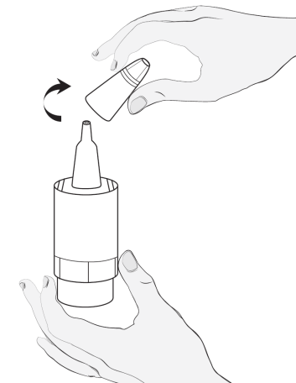  1β | - Αφαιρέστε τον περιέκτη πολλαπλών δόσεων από το κουτί (εικόνα 1α) και γράψτε την ημερομηνία που τον ανοίξατε στο κουτί, στο χώρο που προβλέπεται.  - Κρατείστε τον περιέκτη μπροστά σε έναν καθρέπτη.  - Πλύνετε τα χέρια σας  - Ξεβιδώστε το πώμα (εικόνα 1β).
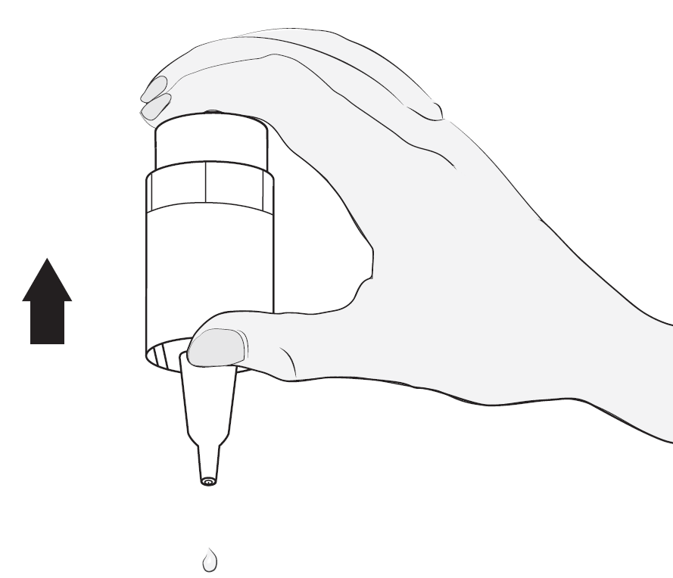2 | - Κρατήστε τον περιέκτη, με το ρύγχος προς τα κάτω, μεταξύ του αντίχειρα και των δακτύλων σας. Πριν από την πρώτη χρήση, πιέστε την αντλία του περιέκτη επανειλημμένα, περίπου 10 φορές, μέχρι να προκύψει η πρώτη σταγόνα (εικόνα 2).
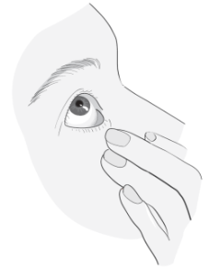  3 | - Κρατήστε το κεφάλι σας ή το κεφάλι του παιδιού σας απαλά γερμένο προς τα πίσω. Τραβήξτε προς τα κάτω το βλέφαρό με ένα καθαρό δάχτυλο, μέχρι να δημιουργηθεί μία “τσέπη” μεταξύ του βλεφάρου και του ματιού. Η σταγόνα θα πέσει μέσα εδώ (εικόνα 3)  - Φέρτε το ρύγχος του περιέκτη κοντά στο μάτι. Χρησιμοποιήστε έναν καθρέπτη αν βοηθάει
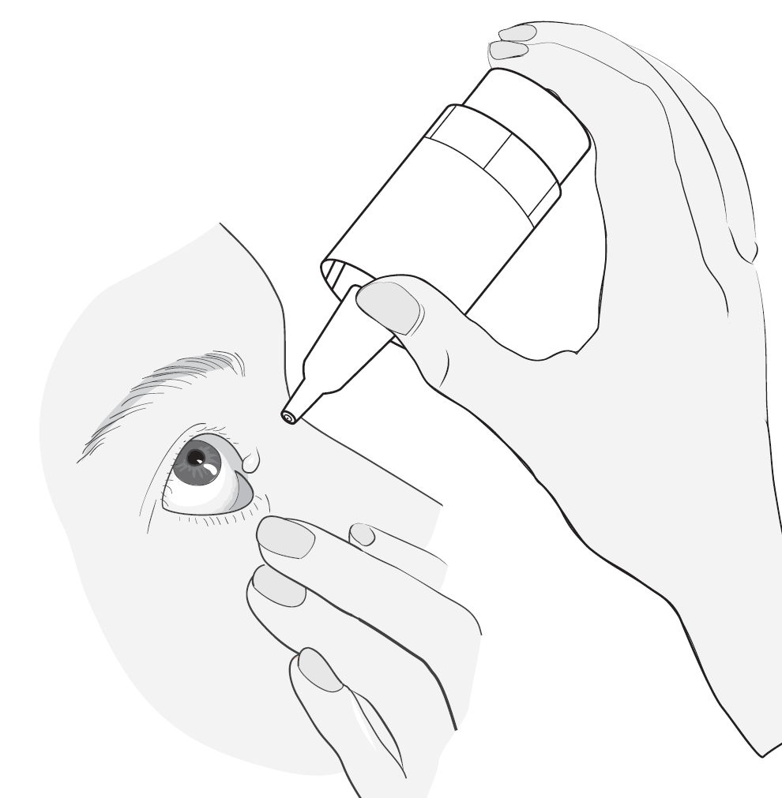  4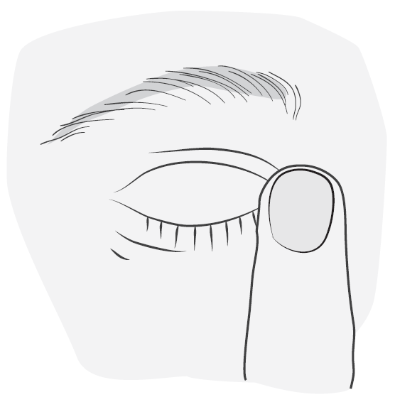  5 | - Μην αγγίζετε το μάτι ή το βλέφαρό, τις γύρω περιοχές ή άλλες επιφάνειες με το ρύγχος. Μπορεί να μολυνθούν οι σταγόνες  - Πιέστε απαλά τον περιέκτη ώστε να απελευθερώνεται μία σταγόνα φαρμάκου κάθε φορά (εικόνα 4).  - Αν μια σταγόνα ξεφύγει από το μάτι, προσπαθήστε πάλι.  - Μετά τη χρήση του φαρμάκου, κρατήστε τα βλέφαρα κλειστά ασκώντας απαλή πίεση με το δάχτυλό σας τη γωνία του ματιού που είναι κοντά στη μύτη (εικόνα 5). Αυτό εμποδίζει το φάρμακο να περάσει στο υπόλοιπο σώμα.
- Αν χρησιμοποιείτε σταγόνες και στα δύο μάτια, επαναλάβετε τη διαδικασία για το άλλο μάτι
- Κλείστε καλά το πώμα στον περιέκτη αμέσως μετά τη χρήση
- Χρησιμοποιήστε μόνον έναν περιέκτη τη φορά. Μην ανοίγετε το προστατευτικό κάλυμμα μέχρι να χρειαστεί να χρησιμοποιήσετε τον περιέκτη.
- Πρέπει να απορρίψετε τον περιέκτη 4 εβδομάδες μετά το πρώτο άνοιγμα, για να αποφευχθεί οποιαδήποτε μόλυνση, και χρησιμοποιείστε καινούργιο περιέκτη.

Εάν εσείς ή τα παιδί σας λάβετε μεγαλύτερη δόση VIZITRAV από την κανονική
Ξεπλύνετε όλο το φάρμακο από το μάτι με χλιαρό νερό. Μη βάζετε άλλες σταγόνες μέχρι να έρθει η ώρα της επόμενης τακτικής δόσης.

Εάν ξεχάσετε να χρησιμοποιήσετε το VIZITRAV
Συνεχίστε με την επόμενη δόση όπως ήταν προγραμματισμένο. Μην πάρετε διπλή δόση για να αναπληρώσετε τη δόση που ξεχάσατε. Ποτέ να μην χρησιμοποιείτε περισσότερο από μία σταγόνα στο(στα) μάτι(μάτια) που πάσχει(πάσχουν) σε μία μέρα.

Εάν σταματήσετε να χρησιμοποιείτε το VIZITRAV
Μη σταματήσετε να χρησιμοποιείτε το VIZITRAV χωρίς πρώτα να μιλήσετε με τον γιατρό σας ή με τον γιατρό που παρακολουθεί το παιδί σας, η πίεση στο μάτι σας ή στο μάτι του παιδιού δε θα είναι υπό έλεγχο, κάτι που θα μπορούσε να οδηγήσει σε απώλεια της όρασης.

Εάν εσείς ή το παιδί σας χρησιμοποιείτε άλλα οφθαλμικά σκευάσματα όπως οφθαλμικές σταγόνες ή οφθαλμική αλοιφή
Περιμένετε για τουλάχιστον 5 λεπτά ανάμεσα στην εφαρμογή του VIZITRAV και στις άλλες οφθαλμικές σταγόνες.

Εάν έχετε περισσότερες ερωτήσεις σχετικά με τη χρήση αυτού του φαρμάκου, ρωτήστε τον γιατρό, τον γιατρό που παρακολουθεί το παιδί σας ή τον φαρμακοποιό σας.

- Πιθανές ανεπιθύμητες ενέργειες

Όπως όλα τα φάρμακα, έτσι και αυτό το φάρμακο μπορεί να προκαλέσει ανεπιθύμητες ενέργειες, αν και δεν παρουσιάζονται σε όλους τους ανθρώπους.

Συνήθως μπορείτε να συνεχίσετε να χρησιμοποιείτε τις σταγόνες, εκτός και αν οι ανεπιθύμητες ενέργειες είναι σοβαρές. Αν ανησυχείτε, μιλήστε με ένα γιατρό ή φαρμακοποιό. Μη σταματήσετε να χρησιμοποιείτε το VIZITRAV αν δεν μιλήσετε με το γιατρό σας.

Οι παρακάτω ανεπιθύμητες ενέργειες έχουν αναφερθεί με την τραβοπρόστη.

Πολύ συχνές ανεπιθύμητες ενέργειες (μπορεί να επηρεάζουν περισσότερους από 1 στους 10 ανθρώπους)

Ενέργειες στο μάτι:
- κοκκίνισμα του ματιού

Συχνές ανεπιθύμητες ενέργειες (μπορεί να επηρεάζουν μέχρι 1 στους 10 ανθρώπους)
Ενέργειες στο μάτι:
- αλλαγές στον χρώμα της ίριδας (το χρωματιστό μέρος του ματιού)
- πόνος στο μάτι
- δυσφορία στο μάτι
- ξηροφθαλμία
- φαγούρα στο μάτι
- ερεθισμός του ματιού

Όχι συχνές ανεπιθύμητες ενέργειες (μπορεί να επηρεάζουν μέχρι 1 στους 100 ανθρώπους)
Ενέργειες στο μάτι:
- διαταραχή του κερατοειδούς
- φλεγμονή στο μάτι
- φλεγμονή της ίριδας
- φλεγμονή μέσα στο μάτι
- φλεγμονή στην επιφάνεια του ματιού με/χωρίς βλάβη στην επιφάνεια
- φωτοευαισθησία
- οφθαλμικό έκκριμα
- φλεγμονή των βλεφάρων
- κοκκίνισμα των βλεφάρων
- πρήξιμο γύρω από το μάτι
- κνησμός των βλεφάρων
- μειωμένη όραση
- θαμπή όραση
- αυξημένη παραγωγή δακρύων
- λοίμωξη ή φλεγμονή του επιπεφυκότα (επιπεφυκίτιδα)
- ασυνήθιστο εξωτερικό γύρισμα του κάτω βλεφάρου
- θόλωση του ματιού
- εφελκίδα του βλεφάρου
- αύξηση των βλεφαρίδων
- δυσχρωματισμός των βλεφαρίδων
- κουρασμένα μάτια

Ενέργειες στο σώμα:
- αύξηση των αλλεργικών συμπτωμάτων
- κεφαλαλγία
- ζάλη
- καρδιακός ρυθμός αυξημένος
- αγκομαχητό
- άσθμα
- βουλωμένη μύτη
- ερεθισμός του λαιμού
- σκούρο δέρμα γύρω από το/τα μάτι/μάτια
- σκουρόχρωμο δέρμα
- ανώμαλη υφή τριχώματος
- υπερτρίχωση.

Σπάνιες (μπορεί να επηρεάζουν μέχρι 1 στους 1.000 ανθρώπους)
Ενέργειες στο μάτι:
- αίσθημα λάμψεων φωτός
- έκζεμα των βλεφάρων
- πρήξιμο των ματιών
- όραση δίκην στεφάνου
- μειωμένη αίσθηση
- φλεγμονή των αδένων των βλεφάρων
- χρωματισμός στο εσωτερικό του ματιού
- αύξηση στο μέγεθος της κόρης
- αλλαγή στην υφή των βλεφαρίδων

Ενέργειες στο σώμα:
- ιογενής λοίμωξη του ματιού
- άσχημη γεύση
- ανώμαλος ή μειωμένος καρδιακός ρυθμός
- αυξημένη ή μειωμένη πίεση αίματος
- βήχας
- αλλαγές στη φωνή
- γαστρεντερική δυσφορία ή έλκος
- δυσκοιλιότητα
- ξηροστομία
- κοκκινίλα ή φαγούρα στο δέρμα
- εξάνθημα
- αλλαγή στο χρώμα των μαλλιών
- απώλεια βλεφαρίδων
- μυοσκελετικοί πόνοι
- γενικευμένη αδυναμία

Μη γνωστές (η συχνότητα δεν μπορεί να εκτιμηθεί με βάση τα διαθέσιμα δεδομένα)
Ενέργειες στο μάτι:
- φλεγμονή στο πίσω μέρος του ματιού
- βαθουλωτά μάτια

Ενέργειες στο σώμα:
- κατάθλιψη
- άγχος
- αίσθηση λανθασμένων κινήσεων
- κουδούνισμα στα αυτιά
- πόνος στο στήθος
- επιδείνωση του άσθματος
- διάρροια
- πόνος στην κοιλιά
- ναυτία
- κνησμός
- μη φυσιολογική αύξηση των τριχών
- πόνος στις αρθρώσεις
- επώδυνη ή μη επιθυμητή ούρηση
- αύξηση του καρκινικού δείκτη του προστάτη.

Σε παιδιά και εφήβους, οι πιο κοινές ανεπιθύμητες ενέργειες που έχουν παρουσιαστεί με την τραβοπρόστη είναι ερεθισμός του οφθαλμού και ανάπτυξη των βλεφαρίδων. Και οι δύο ανεπιθύμητες ενέργειες παρατηρήθηκαν με υψηλότερη συχνότητα στα παιδιά και στους εφήβους συγκριτικά με τους ενήλικες.

Αναφορά ανεπιθύμητων ενεργειών
Εάν παρατηρήσετε κάποια ανεπιθύμητη ενέργεια, ενημερώστε τον γιατρό, ή τον φαρμακοποιό σας. Αυτό ισχύει και για κάθε πιθανή ανεπιθύμητη ενέργεια που δεν αναφέρεται στο παρόν φύλλο οδηγιών χρήσης. Μπορείτε επίσης να αναφέρετε ανεπιθύμητες ενέργειες απευθείας, μέσω του εθνικού συστήματος αναφοράς.
Εθνικός Οργανισμός Φαρμάκων
Μεσογείων 284
GR-15562 Χολαργός, Αθήνα
Τηλ: 21 32040380/337
Φαξ: 21 06549585
Ιστότοπος: http://www.eof.gr
Μέσω της αναφοράς ανεπιθύμητων ενεργειών μπορείτε να βοηθήσετε στη συλλογή περισσότερων πληροφοριών σχετικά με την ασφάλεια του παρόντος φαρμάκου.

Πώς να φυλάσσεται το VIZITRAV

Το φάρμακο αυτό πρέπει να φυλάσσεται σε μέρη που δεν το βλέπουν και δεν το φθάνουν τα παιδιά.

Να μη χρησιμοποιείτε αυτό το φάρμακο μετά την ημερομηνία λήξης που αναφέρεται στον περιέκτη και στο κουτί μετά τη «ΛΗΞΗ». Η ημερομηνία λήξης είναι η τελευταία ημέρα του μήνα που αναφέρεται εκεί.

Μην χρησιμοποιείτε αυτό το φάρμακο εάν παρατηρήσετε ότι ο περιέκτης πολλαπλών δόσεων έχει σπάσει ή καταστραφεί, πριν από το πρώτο άνοιγμα.
Μετά το πρώτο άνοιγμα, αυτό το φάρμακο δεν απαιτεί ιδιαίτερες συνθήκες φύλαξης.

Πρέπει να πετάτε τον περιέκτη 4 εβδομάδες μετά το πρώτο άνοιγμά του, για να αποφύγετε τις μολύνσεις. Σημειώστε την ημερομηνία που την ανοίξατε στο κατάλληλο διάστημα του κουτιού.

Μην πετάτε φάρμακα στο νερό της αποχέτευσης ή στα σκουπίδια. Ρωτήστε τον φαρμακοποιό σας για το πώς να πετάξετε τα φάρμακα που δεν χρησιμοποιείτε πια. Αυτά τα μέτρα θα βοηθήσουν στην προστασία του περιβάλλοντος.

Περιεχόμενο της συσκευασίας και λοιπές πληροφορίες

Τι περιέχει το VIZITRAV
- Η δραστική ουσία είναι η τραβοπρόστη. Κάθε mL διαλύματος περιέχει 40 μικρογραμμάρια/ml τραβοπρόστης.
- Τα άλλα συστατικά είναι: υδρογονωμένο κικέλαιο πολυοξυαιθυλενίου 40, νάτριο χλωριούχο, προπυλενογλυκόλη (Ε1520), βορικό οξύ (Ε284), μαννιτόλη (Ε421), νατρίου υδροξείδιο για τη ρύθμιση του pH και κεκαθαρμένο ύδωρ.

Εμφάνιση του VIZITRAV και περιεχόμενο της συσκευασίας

Το VIZITRAV είναι διαυγές, άχρωμο υδαρές διάλυμα 2,5 ml. Σε χάρτινο κουτί εσωκλείετε λευκός περιέκτης (ΡΡ) πολλαπλών δόσεων 5 ml με αντλία (PP, HDPE, LDPE) και πορτοκαλί πιεζόμενο κύλινδρο και πώμα (HDPE).

Το προϊόν διατίθεται στις παρακάτω συσκευασίες:
1 x 2.5 ml (μονός 2.5-ml πολλαπλών δόσεων περιέκτης)
3 x 2.5 ml (τρείς 2.5-ml πολλαπλών δόσεων περιέκτες)

Κουτιά που περιέχουν 1 ή 3 περιέκτες.

Μπορεί να μην κυκλοφορούν όλες οι συσκευασίες.

Κάτοχος Αδείας Κυκλοφορίας και Παραγωγός

PharmaSwiss Česká republika s.r.o.
Jankovcova 1569/2c
170 00 Prague 7
Τσεχία

Παραγωγός
JADRAN - GALENSKI LABORATORIJ d.d.
Κροατία

Pharmathen S.A.
Ελλάδα

Για λεπτομερή πληροφοριακά στοιχεία για το προϊόν παρακαλούμε επικοινωνήστε με τον Τοπικό Αντιπρόσωπο του Κατόχου Άδειας Κυκλοφορίας:

Το παρόν φύλλο οδηγιών χρήσης αναθεωρήθηκε για τελευταία φορά στις

